## СВЕДЕНИЯ ОБ УСЛОВИЯХ ПИТАНИЯ УЧАЩИХСЯ МКОУ «Шауринская СОШ».

Забота о здоровье – это важнейший труд воспитателя.

От жизнерадостности, бодрости детей зависит их

духовная жизнь, мировоззрение, умственное развитие,

прочность знаний и вера в свои силы"                                                      **В.А.Сухомлинский**

В соответствии с приказом заведующего школой «Об организации горячего питания»  № от 01.09.2017 г. в ОУ организовано горячее питание учащихся 1-4 классов.

В школе работает столовая на  20 посадочных мест, в которой организовано качественное горячее питание.  Режим работы школьной столовой соответствует режиму работы школы.

Питание учащихся финансируется за счет бюджетных средств муниципального образования "Цунтинский район". Все дети получают 1-о разовое бесплатное питание   
Горячим питанием охвачено 100% учащихся 1-4 кл.

2. Продукты, поставляемые в школьную столовую

Закупка  продуктов питания производится в строгом соответствии с Федеральным  Законом от 05.04.2013 г. № 44-ФЗ ( в ред. от 28.12.2013 г.) «О контрактной системе в сфере закупок товаров, работ, услуг для обеспечения  государственных и муниципальных нужд».

3.  Формы обслуживания.

  Питание организовано в первую смену, так как школа работает в одну смену. Составлен график приема горячей пищи. Обучающиеся  1-4  классов принимают пищу после третьего урока (10.25.) .  Продолжительность перемен  для  приёма  пищи  по 15 минут. Учащиеся 1-4 классов принимают пищу в присутствии  классных руководителей.

Санитарное состояние школьной столовой и комнат пищеблока удовлетворительное. Посуда и инвентарь обрабатываются согласно санитарным правилам. Имеются все необходимые  растворы  дезинфицирующих средств. Технологическое оборудование, посуда  и уборочный инвентарь промаркированы.

Работу пищеблока обеспечивает повар Раджабова М.Н., имеющая среднее образование. Она имеет необходимые медицинские документы.

   Ежедневно до девяти часов утра происходит учет наличного состава обучающихся. Ежемесячно ведется оформление документации и отчета за безналичные средства.

4. Меню делится на возрастные категории.

Используется примерное  десятидневное   меню  в соответствии с нормами Сан ПИН, утвержденное управлением Роспотребнадзора.

Питание организовано с учетом требований щадящего питания с максимальным использованием овощей и фруктов, выращенных на пришкольном участке.

В меню обучающихся систематически включаются блюда из мяса, рыбы, молока. Для профилактики авитаминоза и ОРВИ учащихся школы, в рационе используется аскорбиновая кислота. В столовой проводится работа по отбору суточных проб готовой продукции. Выполняются требования к организации питьевого режима.

5.Качество и технология приготовления блюд и изделий соответствует  норме СанПиН

   Технологические карты составлены правильно, соответствуют требованиям Роспотребнадзора.

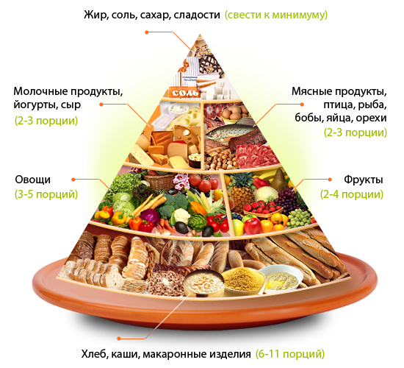

В меню включены только натуральные продукты, нормы питания по мясу, картофелю, овощам, фруктам соответствует СанПин 2.4.4.2599-10 «Гигиенические требования к устройству, содержанию и организации режима в учреждениях»

    Запрещенных продуктов и блюд нет, при приготовлении предусматривается щадящая тепловая обработка.

    В эпидемиологическом плане меню безопасно и разнообразно. Оснащенность пищеблока и его работа соответствует Сан ПиН 2.4.4.2599-10  «Санитарно-эпидемиологическим требованиям к организациям общепита и обороноспособности в них продовольственного сырья и пищевых продуктов».

На поставляемую продукцию с поставщиками имеются договора.

    Меню составляется с учетом  возрастных особенностей школьников, исключены  запрещенные  и нерекомендованные блюда.

 6. В школьной столовой имеется следующее оборудование:

|  |  |  |
| --- | --- | --- |
| *№* | *Наименование технологического оборудования* | *Кол-во* |
| $1*1.* | *Электрическая  плита 4-х конфорочная* | *1* |
| $1*2.* | *Эл.водонагреватель бытовой* | *1* |
| $1*3.* | *Эл.мясорубка бытовая* | *0* |
| $1*4.* | *Холодильники* | *1* |
| $1*5.* | *Тарелки* | *40* |
| $1*6.* | *Стаканы* | *40* |
| $1*7.* | *Ложки* | *40* |
| $1*8.* | *Ванна моечная* | *3* |
| $1*9.* | *Стол производственный* | *3* |
| $1*10.* | *Весы* | *1* |
| $1*11.* | *Кастрюли* | *3* |

Школьная столовая полностью укомплектована необходимой посудой.  Мытье и дезинфекция производятся с соблюдением всех норм санитарно-гигиенического режима.  В работе постоянно находятся два комплекта столовых приборов. Это позволяет увеличить время дезинфекции. Для мытья рук учащимися организовано специальное место.

7.Соблюдение санитарно-эпидемиологического режима  в школьной столовой –режим соблюдается

В школе ведутся журналы:

- санитарный журнал о допуске работников в столовой к работе;

- журнал учета температурного режима холодильного оборудования;

- журнал готовой кулинарной продукции;

- журнал проведения витаминизации третьих и сладких блюд;

- журнал бракеража пищевых продуктов и продовольственного сырья;

- ведомость контроля за рационом питания;

Качество получаемой сырой и готовой продукции проверяет бракеражная комиссия.

8. Кадровый состав

|  |  |  |  |
| --- | --- | --- | --- |
| Ф.И.О. | Специальность | Стаж работы | Образование |
| Раджабова М.Н. | Повар | 24 года | Среднее |

9. Деятельность общеобразовательного учреждения по формированию основ культуры здорового питания:

Классными руководителями проводится внеклассная воспитательная работа с обучающимися по воспитанию культуры питания и ответственности за свое здоровье.  В рамках программы внеурочной деятельности «Если хочешь быть здоров» в 1-4 классах изучается раздел «Питание и здоровье».

     В начале учебного года проводятся родительские собрания, на которых рассмативается вопрос о горячем питании обучащихся.

**ПАМЯТКА РОДИТЕЛЯМ: О НЕОБХОДИМОСТИ ЗДОРОВОГО ПИТАНИЯ ШКОЛЬНИКА**

Полноценное и правильно организованное питание- необходимое условие долгой и полноценной жизни, отсутствия многих заболеваний.

**ПРАВИЛА ЗДОРОВОГО ПИТАНИЯ**:

**1. Ребенок должен есть *разнообразные пищевые продукты*. *Ежедневный*рацион ребенка должен содержать около *15 наименований* разных продуктов питания. *В течение недели* рацион питания должен включать не менее *30 наименований* разных продуктов питания.**

**2. *Каждый  день* в рационе питания ребенка должны присутствовать следующие продукты: *мясо, сливочное масло, молоко, хлеб, крупы, свежие овощи и фрукты.* Ряд продуктов: *рыба, яйца, сметана, творог и другие кисломолочные продукты, сыр*- не обязательно должны входить в рацион питания каждый день, но в *течение недели* должны присутствовать *2-3 раза обязательно***

**3. *Ребенок должен питаться не менее 4 раз в день*.**

**4. Следует употреблять *йодированную соль*.**

**5. В *межсезонье* (осень- зима, зима- весна) ребенок должен получать *витаминно-минеральные комплексы*, рекомендованные для детей соответствующего возраста.**

**6. Для обогащения рационно питания школьника *витамином «С»* рекомендуем ежедневный прием *отвара шиповника*.**

**7.  Прием пищи должен проходить в *спокойной обстановке*.**

**8. Если у  ребенка имеет место *дефицит или избыток* массы тела, необходима консультация врача для *корректировки* рациона питания.**

Рацион  питания школьника, занимающегося *спортом,* должен быть *скорректирован* с учетом объема физической нагрузки.

БУДЬТЕ  ЗДОРОВЫ!!!